Родная литература 7 класс
МБОУ «СОШ № 34»

на тему:

7 класс.
Провела:
Магомеднабиева
Мариян
Магомедовна.

Дарсил тема: Фазу Г1алиева «Маг1арулазул нус».
Дарсилмурад:Дагъистаналъулхалкъияй поэтессаФазу Г1алиевалъул г1умруялъул ватворчествоялъул х1акъалъулъ лъай г1ат1ид гьаби.
Литературиявгероясул х1акъалъулъ баян г1ат1ид гьаби.Чвахун, бит1ун ц1алиялъул бажариборхизаби.
Литературиябтексталъул кьуч1алда Ват1ан хиралъиялъуласарлъималазулъ ц1ик1к1инаби. Дагъистаналъултарихалъе бит1араб къиматкьезеругьунгьарулаго, лъималазул г1акълу ц1убазаби.
Алатал:Хъвадарухъаналъулсуратва т1ахьал, Имам Шамилилвагьесулхъизаназулсуратал.
Дарсил ин:
- Класс х1адур гьабиладарсиде.
Учителасдарсил тема вамурад бич1ч1изабила лъималазда. Адабияталъул теория вацерехунмалъараласарал рак1алде щвезаризе викторина х1ала ва цо-к1иго тестгигьабила.
- Викторина.
А) «Хабар гьеч1ого, цонухалъгуржияскагъат бач1анила. Лъималазулхабадегирахине, гьел рак1алде щвейгигьабизе, дагьаб мех жидехъги базе, рач1аян ах1улел рук1анила гьес».
Б) Дунгимунго г1адаб квана-гьекъолеб,
Рух1бугеб х1айванин, х1акъ батиларищ?
Г1исинаб т1елалъул т1анч1иги рачун,
Т1илгун гьардухъищхагьанжедунинеб?
В) Халкъалъчурпадалъегьанбуссулелъул,
Гьодалругоандургургингорехун;
Киназгочайдалъечакарбалелъул,
Керенунтилилан тун бугодуца.
3. Тестал.
«Унсоколоса Х1ожоги гуржиявги»абурабасаралъул жанр:
1) хабар
2) халкъиябкъиса
3) халкъияб роман
4) бицен

Сундаабулебтемайилан?
- асаралъул г1уц1иялда
- асаралдажанирлъугьа-бахъиналцотартибалдарихьизариялда
- художествиябасаралдажиндир х1акъалъулъ биценгьабулебжоялда
- хабарияб калам пасих1лъиялъе х1алт1изарулел сипатиял раг1абазда

Гвангъарабсипат-сурат цебеч1езабизе релъенхъваялъул кьуч1алда г1уц1араб каламалъулсверелалдаабула:
- аллитерация
- метафора
- эпитет
- дандекквей.
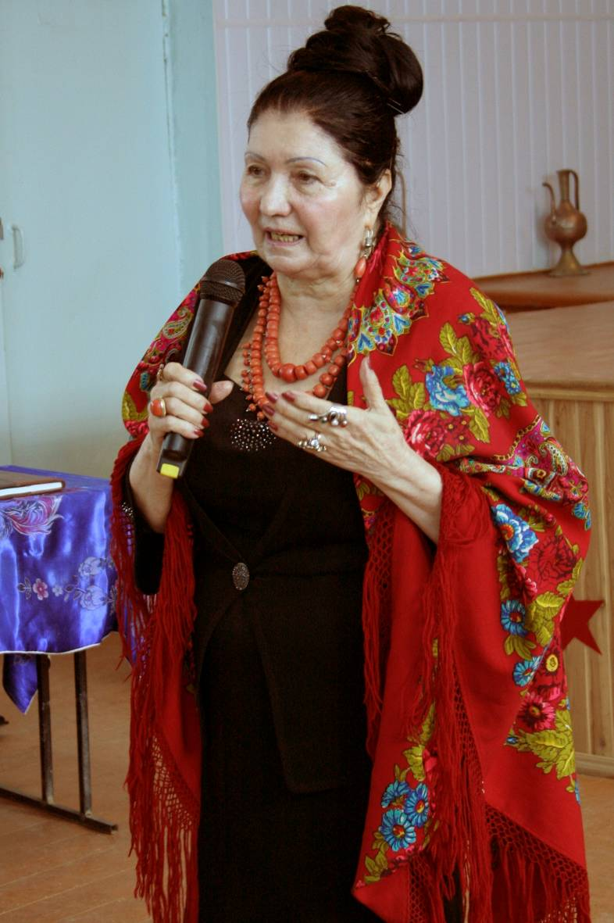
Учитель: Араб дарсиданужеерокъобекьун бук1ана Фазу Г1алиевалъул биография ва творчество лъазабизе. Гьедингобокьаравчияслъазабизепоэмаялъулжиндиего рек1ее г1ураб кесек. Гьанженилъецарокъобекьурабгьикъила. Киналгобалагьиламониторалде, гьенибхъванбугобиография, аммагьоркьорриччанруго раг1аби. Гьел раг1аби нужецаго т1аде журан, ц1алила.
4. Дагъистаналъулхалкъияй поэтесса Фазу Г1алиевалъул г1умру ва творчество рак1алде щвезабилалъималазда.
Халкъияй поэтессаФазу Г1алиева гьаюна1932соналъул декабрь моц1алъ ХунзахърайоналъулГиничукьросулъ.Гьелъулэмен г1олохъанчи вугебмехалъгохвана, Фазул т1алаб гьабунаватарбиякьун г1езаюна эбелалъ – Г1апица.
Фазугьит1инабмехалдасагорак1г1анч1ай, г1умруваг1адамалхирияй, гьайбатлъиялъулг1аламаталжиндирчорхолърессарайясйик1ана. Куч1дулгьаризегигьелъГ1аранишколалдац1алулебмехалдагобайбихьана.
Школалъуг1унхадусаФазуГ1алиевац1ализелъугьанаМах1ачхъалаялдабугебруччабазулпедагогиябинституталде.
Дагьабмехалъгьенийгиц1алун, ФазуунаМоскваялде, гьенибт1убалаг1умруялъулцолъик1абмурад – лъуг1изабулаМаксимГорькилц1аралдабугебЛитературиябинститут.
Ц1алилъуг1унхадубФазуГ1алиевах1алт1улаДагъучпедгизалъулредакторлъун, гьабсаг1атгьейккола «Дагъистаналъулч1ужуг1адан» журналалъулбет1ерайредактор.
ФазуГ1алиевалълъебергоялдасац1ик1к1унт1ехькъват1ибебиччана.
НилъедалъалаФазуГ1алиевалъпоэмабивакъисаби«Ч1агоялкъисаби»,«Анц1иламикьабилебих», «Эбел», «Ц1умалмуг1руздасанроржуна», «Гьа», «Къисмат», «Ракьулг1ерекъгьороцаунаро», «Хъах1илабц1ад», харбазулт1ехь «К1игомикьир».
Учитель: ГьелгивацогидалгиФазуГ1алиевалъулт1ахьалругонилъурбиблиотекаялдаги. Нужерресбугогьелц1ализе.
5. Словариябх1алт1и:
Гьанжедарсиласлиябмурадалдеруссиналдерак1алдещвезарилаарабдарсиданилъедадандч1варалц1иялраг1аби:
тарих–история.
къолден- кольчуга
икъбал-везение, удача

6.«Маг1арулазул нус» абурабпоэмаялъул г1адатаб анализ гьабун, аслиялгероязулобразалрагьила.
Учитель:Фазу Г1алиевалъул щибаб т1ехь, щибабасар – гьебккола рек1ел цокесек, г1умруялъул х1акъалъулъ гьаруралпикраби, анищалвахьулалрехсаралсипат-суратал, образал.Гьединабгобуго «Маг1арулазул нус» абурабпоэмаги. Рач1а, лъимал, балагьилакиналобразалрагьунругелгьабпоэмаялъулъ.
- «Маг1арулазул нус» абурабпоэмаялъулкинабаслияб тема бугеб?
- Ах1улгох1алъул х1акъакъалъулъ щибнужедалъалеб?
- Поэмаялъулбайбихьудакинабсипат -суратгьабунбугеб Ах1улгох1алъе?
Ц1алдохъан: Т1олабго дунялалъул
Т1охде яхарай г1адин,
Т1ад яхъун ч1ун йигодун
Гьаний Ах1ул гох1алда.
Гьаб гьит1инаб щобдасан,
Щибаб бок1онги рагьун,
Рич1ун т1ехь г1адин буго
Т1ибит1ун цебедунял.
Оцол бет1ерг1анасеб
Муг1рузул улкаялъул,
Муг1рул г1адаб борхатаб,
Тарихбугогьанибхъван.

Ц1алдохъан:Йохъ, хъах1аб кагъаталда
Къалмицахъван гьеч1о гьеб,
Поэтасмухъал г1адин
Ургъунрахъун гьеч1о гьеб.
Гьаниб муг1рул васаца
Баг1араб бил щакъидалъ
Бег1ерал хвалчабиччун,
Чармилалкьурабазда
Кьабг1ун бик1ун бугогьеб.
Гьелъратилакьураби
Гьединкьвараралругел.
Гьелъратилагьал муг1рул
Гьединрорхалъунарал.
Гьелъратилагьал к1к1алал
Х1айранлъарал г1адинан
Муг1рул бадирралагьун
Паналъун хут1ун ругел…
Учитель:
Ах1ул гох1алъул тарих,
Тариххъвантарал ц1умал,
Дагъистаналъул имам,
Муг1рул улка ц1унарав.
- Кинавимамасул х1акъалъулъ хъвалеббугебгьанибпоэтессаялъ?
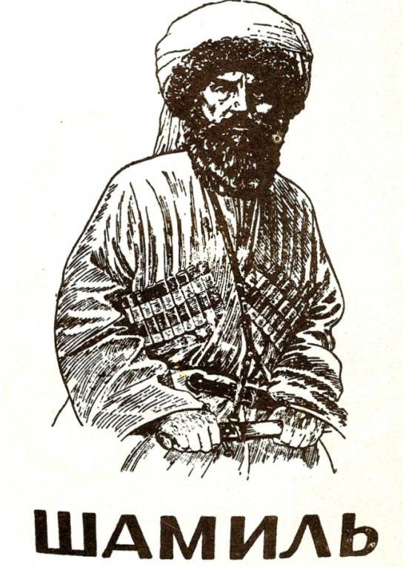
- Щибнужедалъалеб Имам Шамилил х1акъалъулъ?
- Киввукъунвугев, лъимал, имам Шамиль?
- Щибиланхъвалеббугеб Фазу Г1алиевалъ гьелъул х1акъалъалъ?
Ц1алдохъан: Дагъистаналъул имам,
Маг1арухъ хоб батич1ев,
Бихъун т1ад мусругибан,
Маг1арулаз вукъич1ев,
Муг1рул улкаялъул ц1ар
Ц1вабзазда аск1об хъварав
Дуда хьолбохъ ч1ун дида
Ч1ужу г1адан йихьула.
Учитель: Дуда хьолбохъ ч1ун дида
Ч1ужу г1адан йихьула.
- Лъимал, кинай ч1ужу г1аданалъул х1акъалъулъ бицунеббугебпоэтессаялъгьаниб?
- КингьейккарайДагъистаналде?
- Поэма ц1алун хадубкинайлъунйихьулеййигейнужедакнягина Анна?
- Кингьелъул образ бихьизабунбугебпоэтессаялъ?
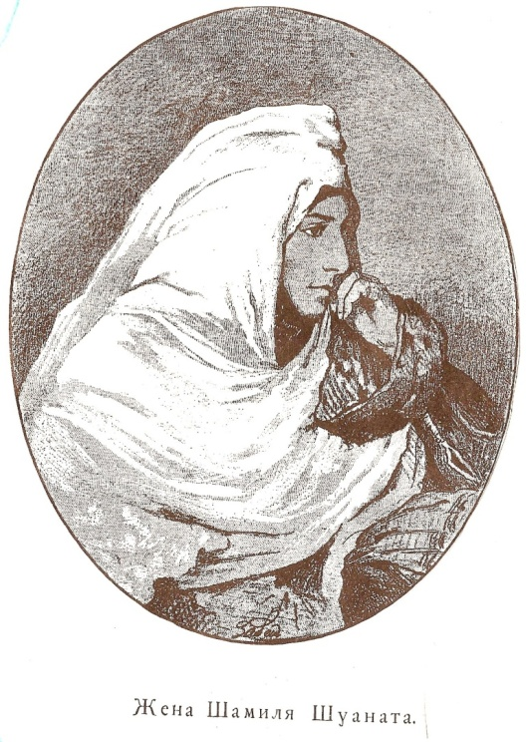
Ц1алдохъан: (гьумер 173)
Гьайкнягина Анна,-
Жиндир т1олабго г1умру
Т1огьолъ хохол г1адинан,
Г1анч1аб куцалдаарай.
Эбелалъекъиматай,
Инсуекъадру т1ок1ай
Князасул ч1ух1ай яс,
Бика г1адин йик1арай.
Берцинлъиялъ ц1ар арай,
Бечелъидулъ т1ерхьарай,
Т1алъи гьабунгурони,
Мут1иг1лъизе малъич1ей
Яч1ун йигоасирлъун
Имамасухъеячун.
Учитель:
- Гьелда аск1орго нилъедарихьулелругомаг1арул ясазулобразал.Маг1арул ясазул х1акъалъулъ кинабпикрубугеб Фазу Г1алиевалъул?
Ц1алдохъан:Муг1рул гучалруччаби,
Муг1рул ц1ар аралясал,
Маг1арул тарихалда
Меседилмохъалхъварал.
Жидер ц1арал к1очарал,
Жидерхобал т1аг1арал
Нужжакъадидацере
Ч1аголъун рач1ун руго.
Нуж руц1ух1ун хут1арал,
Г1адатаца к1век1арал,
К1улал рагьун рак1азул
Балъголъаби гьурщич1ел.
Учитель:
- Киннужеда рак1алде кколеблъимал, щайавторалъабулеббугеб: Жидер ц1арал к1очарал,
Жидерхобал т1аг1арал?
- Гьелруччабазулобразазда аск1об нилъедабихьулеббугожийго Фазу Г1алиевалъул образги.
Гьале, нужернаслудал
Яс, дун к1алъалей йиго,
К1удияб улкаялъдий
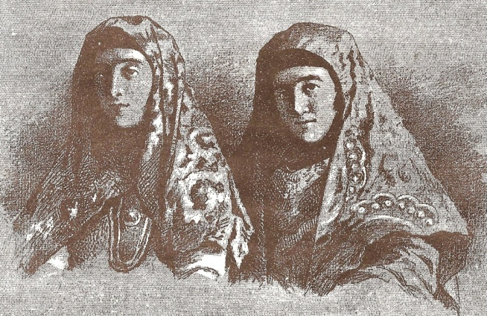
Эркенлъирагьунбуго.
Амманужкъаникьругел,
Ракьудецолъунарал,
Муг1рузул т1огьир руго,
Дунгъоба к1к1алахъ йиго.
Нужкьураби г1адинал
Кьвараралгучалруго,
Дун аск1обе бортараб
Гьит1инаб ч1имих йиго.
Нужерщулиялкьалбаз
Къанккураб гъвет1йигодун.
Нужеркуркьбалги хьваг1ун
Боржунеб х1инч1 йигодун.
Жакъадица, хириял,
Диргогьабназмуялъулъ
Нужейсуждагьабула,
Г1одобе бет1ер къулун,

Рек1еда т1ад квергилъун,
Каранда ц1аги рек1ун…
6. К1иабилеб бут1аялда т1охьода т1асан х1алт1и гьабила.
- Кинабанищ бук1араб маг1арул г1олохъабазул Имам Шамильгунтушбабаздадандерагъулаго? Гьелъиежаваббалагьепоэмаялъул к1иабилеб бут1аялда.
(ц1алдохъанас ц1алула гь. 171-172)
- Кинрагъулел рук1арал маг1арул вассал?
- Киналдандекквеял х1алт1изарун ругелпоэталъ маг1арул васазесипат-суратгьабулаго?(гь.172.)
Щивасул рак1 бук1ана,
Чарамулкъолден г1адаб.
Щивасулзар бук1ана,
Залимаб бомба г1адаб.
Гьал г1емерал рук1инч1о,
Амма т1аде къоккедал
Къогоясул бак1алда
Вук1ана цо муг1рул вас…
- Шамиль кинвагъулев вук1арав тушмангун?
Гьездацевевахъарав
Имамасечерхалда
Лъурабругъунчуризе
Заманацин бук1инч1о.
Буг1ун ч1орто къазабун
Къадрацунтолаангьел,
Къасидаругибахун,
Устарас къач1азег1ан.
Учитель:Гьединан бах1арчилъиялда рагъананилъерумумултушманасдаданде. Щайабуни, гьезиебокьулаанжидерго Ват1ан, бокьулаанэркенлъи. Рак1алде кколакъо бач1араб мехалънужерщивасгьединго бах1арчилъиялда ц1унилан нилъер Ват1ан тушманасдаса.
- Киналнужедалъалелкицаби бах1арчилъиялъул ва Ват1ан бокьиялъул х1акъалъулъ?
7. Рокъобе х1алт1и кьела.
Лъимал, нужеерокъобе х1алт1и буготетрадаздахъвазекицабивагьел рек1ехъе лъазаризе.
8. Лъабабилеб бут1аялъул инсценирование.
Учитель:Поэмаялъуллъабабилеб бут1аялда бицунеббугокинабкъисматккарабДагъистаналдещварайАннал. Гьебгинилъедабихьизабизебугомикьабилебклассалъул ц1алдохъабаз.

